REGISTROS DEL 8086 Y DEL 80286

1 INTRODUCCIÓN: Dentro del procesador existen unos “contenedores
especiales” de 16 bits con diferentes finalidades llamados registros. La ventaja
de estos registros es que al estar dentro del microprocesador, el acceso de
este a su contenido es muy rápido, y siempre mucho mayor que acceder a
datos de la memoria. Aunque en un principio cualquier registro se puede usar
para manejar datos de un programa, cada uno de ellos tiene una finalidad
específica que permite clasificarlos en cuatro categorías:

- De datos.
- De índice y de punteros.
- De segmento.
- Especiales.

El microprocesador 8086 y 8088 posee los siguientes registros:

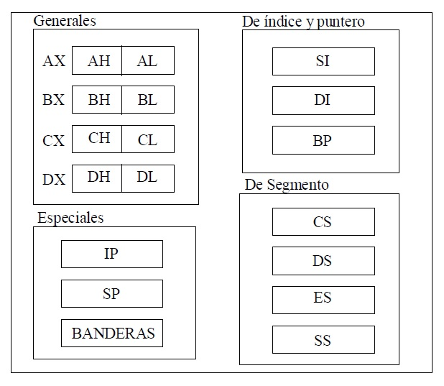

La mecánica básica en la ejecución de cualquier programa consiste en cargar
los registros con datos de la memoria o de dispositivos de entrada y salida,
procesar dichos datos y devolver el resultado a la memoria o dispositivo de
entrada y salida, si bien es cierto que a veces se puede actuar directamente
sobre la memoria sin usar registros si la operación es sencilla.

6.2 REGISTROS DE DATOS (AX, BX, CX,DX): Los registros más
utilizados en un programa son los registros de datos. Su nombre es debido a
que su utilidad fundamental es la de almacenar datos que se usan de forma
frecuente durante la ejecución de un programa, evitándose así el reiterado
acceso del microprocesador a la memoria. En total hay 4 registros de este tipo
cada uno de ellos de 16 bits (1 palabra) que se denominan AX, BX, CX y DX.
Cada uno de estos registros se subdivide además en dos registros de 8 bits (1
byte) que se denominan con la misma letra que el registro completo pero
terminado en H si se refiere al byte superior (8 bits más significativos del
registro) o en L si se refiere al byte inferior (8 bits menos significativos del
registro). Así pues, si hay un dato tipo word almacenado en el registro AX, es
posible acceder a su byte superior mediante AH y al inferior mediante AL. El
resto de registros de Datos (BX, CX y DX) también cuentan con esta propiedad.

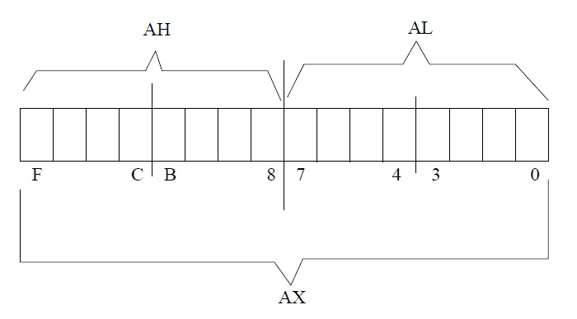

Aunque almacenar datos temporales es la principal finalidad de los registros de
datos, cada uno de ellos tiene usos específicos que son propios de ellos y que
ningún otro registro puede realizar.

6.2.1 El registro AX o Acumulador: Es el registro principal, se usa en
operaciones de multiplicación, división y operaciones matemáticas
especializadas y en ciertas operaciones de E/S y conversión, en alguna de
estas operaciones sólo se puede usar este registro y no otro.

6.2.2 El registro BX o base: Se utiliza en algunos modos de
direccionamiento para formar la dirección de memoria de la que obtiene o en la
que almacena los datos una determinada instrucción. Se usa para indicar el
desplazamiento (offset) para referenciar direcciones de memoria con
direccionamiento indirecto.

6.2.3 El registro CX o contador: Se utiliza con las instrucciones de
repetición y de bucle, almacenando el número de veces que se repetirá una
determinada instrucción o fragmento de un programa. En instrucciones de
desplazamiento y rotación se usa como contador de 8 bits.

6.2.4 El registro DX o de datos: Se usa junto a AX en operaciones
aritméticas de 32 bits y en las de E/S para especificar la dirección del puerto de
E/S.

6.3 REGISTROS DE SEGMENTOS (CS, DS, SS, ES): El microprocesador
8086 divide la memoria en segmentos de 64K teniendo diferentes segmentos
dependiendo de la utilidad que le quiera dar a cada uno de ellos. Los registros
de segmento tendrán la dirección de memoria donde comienza cada tipo de
segmento.

6.3.1 Registro CS (Segmento de código): Apunta siempre al segmento
donde se encuentra las instrucciones del programa que se está ejecutando.
Los programas mayores de 64K requieren cambiar CS de forma
periódica.
Este registro no se puede modificar directamente y debe hacerse
mediante las denominadas “instrucciones de transferencia de control”

6.3.2 Registro DS (Segmento de datos): Apunta al segmento de
memoria donde las instrucciones del segmento de código leen o almacenan los
datos que usa el programa en ejecución.
Este registro puede cambiarse durante la ejecución del programa para
así poder acceder a toda la memoria instalada en el sistema.

6.3.3 Registro SS (Segmento de pila): Contiene la dirección de comienzo
del segmento de pila.
La pila es un área de memoria destinada a almacenar valores de 16 bits
de forma temporal en la ejecución de un programa

6.3.4 Registro ES (Segmento Extra): Es una ampliación del segmento de
datos
Las áreas de 64K de cada segmento pueden solaparse total o parcialmente
siendo imposible acceder a zonas de memoria no incluidas en los segmentos.

6.4 REGISTROS ESPECIALES (SP, IP, FLAGS(BANDERAS)):
Estos registros son utilizados por el microprocesador para almacenar sus
propios datos y raramente se modificaran desde el programa.

6.4.1 Registro SP(Stack Pointer ó Puntero de pila): Nos indica el
desplazamiento respecto a SS donde ponemos el comienzo de la pila.

6.4.2 Registro IP (Puntero de instrucción o contador de programa):
Apunta en todo momento a la dirección de la siguiente instrucción que debe
ejecutarse, es un offset respecto al valor de CS por lo que dicha instrucción
estará en CS:IP, al igual que CS, el registro IP sólo puede modificarse
mediante las llamadas “instrucciones de transferencia de control”

6.4.3 Registro de estados o banderas (FLAGS): Se utiliza para indicar
al programa ciertas condiciones que han tenido lugar como resultado de la
última operación realizada. Cada uno de los bits del registro de banderas
marca si se ha producido una de estas condiciones: con un valor 1 si se
produjo o 0 si no tuvo lugar. Es por ello que a cada uno de los bits que
conforman este registro se le llama bandera o en inglés Flag.

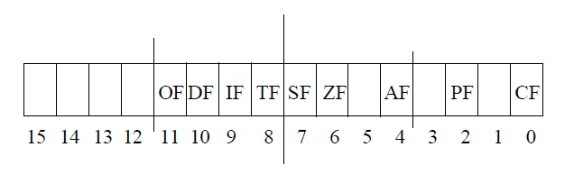

De este registro sólo usaremos los bits 0, 2, 4, 6, 7, 8, 9, 10 y 11.
Los bits 0,2, 4, 6,7 y 11son indicadores de condición que reflejan los
resultados de operaciones normalmente aritméticas o de comparación en
nuestro programa.
Los bits 8, 9 y 10 son indicadores de control en los que puedo definir el
funcionamiento del microprocesador.
Estos flags pueden ser comprobados por instrucciones de salto
condicional, lo que permite variar el flujo secuencial del programa según se
activen o no dichos flags.
Las banderas contenidas en este registro son las siguientes

INDICADORES DE CONDICIÓN

6.4.3.1 CF (Carry Flag) bandera de acarreo: Se pone a 1 cuando
tras una operación tengo acarreo; puede referirse a operaciones de 8 o 16 bits.

6.4.3.2 PF (Parity Flag) bandera de paridad: Se pone a 1 cuando
tras una operación tengo un número par de 1 en el resultado.

6.4.3.3 AF (Auxiliary Flag) bandera auxiliar: Se pone a 1 si se
produce un acarreo entre los bits 7 y 8 trabajando con 16 bits o entre los bits 3
y 4 trabajando con 8 bits. Se utiliza para ajustes decimales en operaciones en
BCD.

6.4.3.4 ZF(Zero Flag) bandera de cero: Se pone a 1 cuando el
resultado de la última operación es cero, o cuando al comparar dos cadenas el
resultado es de igualdad.

6.4.3.5 SF (Sign Flag) bandera de signo: Se pone a 1 si el
resultado es negativo, o cuando al comparar dos cadenas, el resultado es de
no igualdad.

6.4.3.6 OF (Overflow flag) bandera de desbordamiento: Se
pone a 1 cuando el resultado de una operación cambia el bit de signo de
manera incorrecta, es decir, cuando el resultado no se puede almacenar en el
destino.

INDICADORES DE CONTROL

6.4.3.7 TF (Trace Flag) bandera de paso a paso: Cuando está
bandera está a 1 obliga al 8086 a trabajar paso a paso generando una
interrupción interna tras la ejecución de cada instrucción, es muy útil para la
depuración de programas.

6.4.3.8 IF (Interrupt Flag) bandera de interrupciones: Si se pone
a 1 permite a la CPU que atienda las peticiones externas de interrupciones.

6.4.3.9 DF (Direction Flag) bandera de dirección: Se utiliza para
operaciones con cadenas. Si vale 1 la cadena se procesa de derecha a
izquierda, es decir, de la dirección más alta a la más baja. Si vale 0 se procesa
de izquierda a derecha.

6.5 REGISTROS DE INDICE Y PUNTEROS(SI, DI, BP): Aunque al
igual que los registros de datos pueden utilizarse para almacenar datos de
forma temporal, su principal finalidad es la de almacenar la posición de
memoria donde se encuentra algún dato necesario para las instrucciones del
programa. En total hay tres registros de este tipo que reciben los nombres SI,
DI, BP.

6.5.1 SI (Indice fuente): Se utiliza para indicar la dirección desde
donde comienzan los datos que quiero leer dentro de un segmento de datos.

6.5.2 DI (Indice destino): Se utiliza para indicar la dirección desde
donde finalizan los datos que quiero leer dentro de un segmento de datos.

6.5.3 BP (Puntero Base): Es utilizado por instrucciones que quieren
acceder a datos contenidos en el interior de la pila, y es utilizado en los usos
alternativos de la pila que se verán mas detalladamente.

